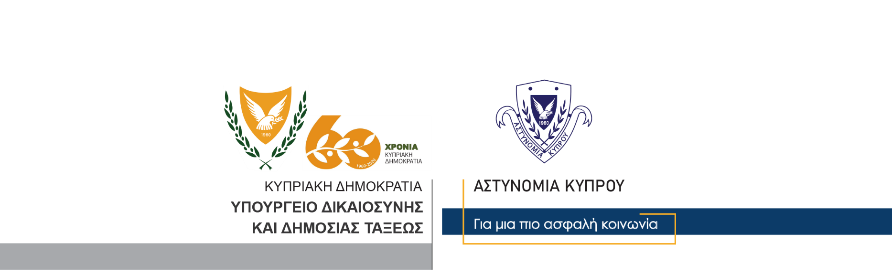

Υποδιεύθυνση Επικοινωνίας
Δημοσίων Σχέσεων &
Κοινωνικής Ευθύνης

7 Δεκεμβρίου, 2020
Δελτίο Τύπου 2
Εντοπισμός ενός κιλού και 200 γρ. κάνναβης
Συνελήφθησαν τρία πρόσωπα

Στο πλαίσιο αξιολόγησης στοιχείων και πληροφοριών, μέλη της Αστυνομίας είχαν θέσει χθες υπό διακριτική παρακολούθηση πρόσωπο το οποίο οδηγούσε μοτοσικλέτα και φέρεται να εμπλέκετο σε υπόθεση συνωμοσίας προς διάπραξη κακουργήματος και παράνομης κατοχής ναρκωτικών με σκοπό την προμήθεια σε άλλα πρόσωπα.

Γύρω στο μεσημέρι χθες, η συγκεκριμένη μοτοσικλέτα στην οποία επέβαινε ένα πρόσωπο θεάθηκε να πλησιάζει αυτοκίνητο στο οποίο επέβαιναν δύο πρόσωπα όπου, ο οδηγός της φέρεται να τους παρέδωσε μια νάιλον συσκευασία και ακολούθως να αναχωρούν μαζί από το σημείο όπου βρίσκονταν.

Τα μέλη της Αστυνομίας ακολούθησαν τα δύο οχήματα όπου, το αυτοκίνητο ανακόπηκε στη λεωφόρο Φραγκλίνου Ρούσβελτ. Ο οδηγός του αυτοκινήτου, προσπάθησε να διαφύγει αφού κινήθηκε με όπισθεν ταχύτητα και συγκρούστηκε με υπηρεσιακό όχημα.

Από έλεγχο που διενεργήθηκε διαπιστώθηκε ότι ο οδηγός ήταν 20χρονος κάτοικος Λεμεσού έχοντας ως συνοδηγό 18χρονο, επίσης από τη Λεμεσό.

Σε έρευνα που ακολούθησε, εντοπίστηκε στο πάτωμα του εν λόγω αυτοκινήτου, μια νάιλον συσκευασία που περιείχε κάνναβη βάρους ενός κιλού και 200 γραμμαρίων. Τα πιο πάνω πρόσωπα συνελήφθησαν για αυτόφωρο αδίκημα και τέθηκαν υπό κράτηση.

Γύρω στις 6 το απόγευμα συνελήφθη ακόμη ένα πρόσωπο ηλικίας 33 ετών βάσει δικαστικού εντάλματος και τέθηκε υπό κράτηση για διευκόλυνση των ανακρίσεων.

Η ΥΚΑΝ (Κλιμάκιο Λεμεσού) σε συνεργασία με την Τροχαία Λεμεσού συνεχίζουν τις εξετάσεις.

Κλάδος Επικοινωνίας

